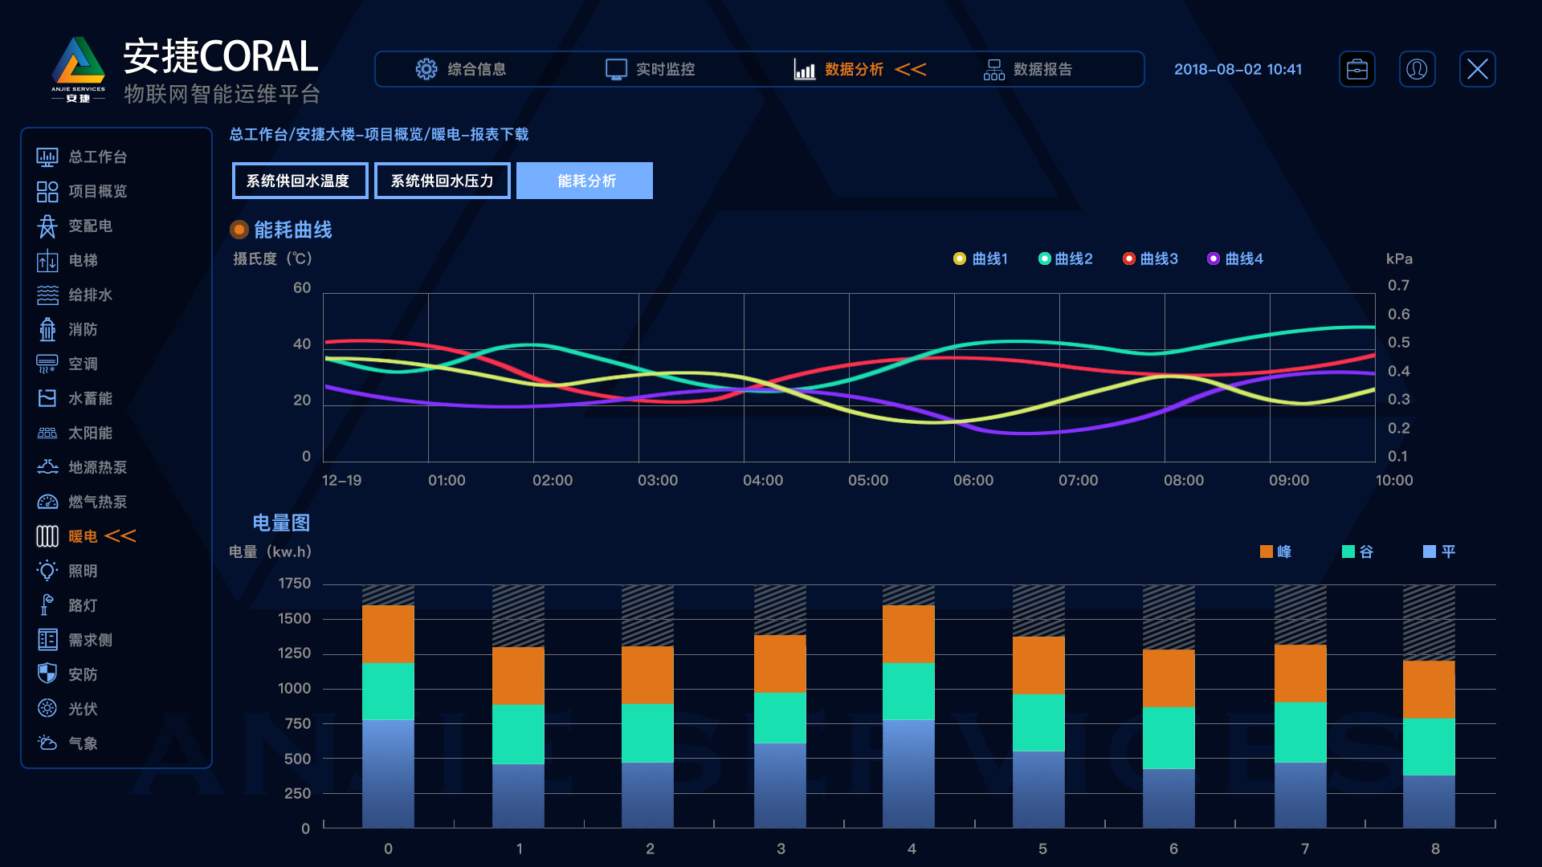
益田集团能源管理平台
公共区域

首页
公共照明
动力
空调
弱电
在线分析
预测分析
在线分析
预测分析

公共区域内单位面积用能耗费的柱状图，并能体现在益田集团的能效等级

益田集团单位面积平均耗能耗费

包含深圳益田、西安益田、北京益田的实时耗能对比曲线
深圳益田假日广场
步长1天
删除

Kwh
2000,4000,8000
单位：万元
数量6,12,24
单位kwh，数量60K，120K，240K

